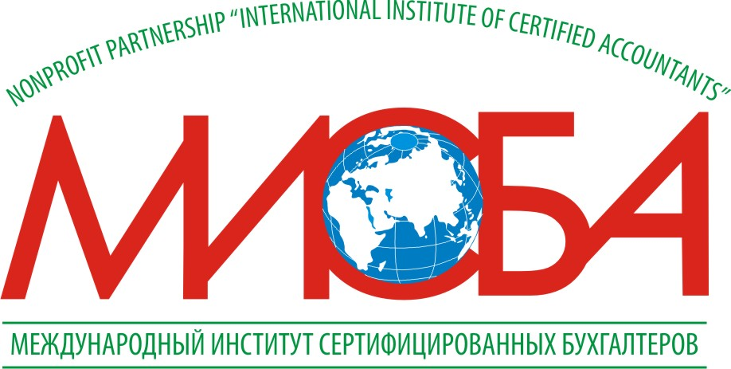 МЕЖДУНАРОДНЫЙ ИНСТИТУТ СЕРТИФИЦИРОВАННЫХ БУХГАЛТЕРОВ

Реестр образовательных организаций НП «МИСБА»

Регистрационный номер в Реестре | Полное наименование образовательной организации | Фактический адрес, адрес места нахождения органа управления или исполнительного органа | Контактная информация: телефон, факс, электронная почта | Дата включения (исключения) в (из) Реестр(а)

